администрация МУНИЦИПАЛЬНОГО ОБРАЗОВАНИЯ
СОСНОВОБОРСКИЙ ГОРОДСКОЙ ОКРУГ ЛЕНИНГРАДСКОЙ ОБЛАСТИ

постановление

от 11/11/2021 № 2264

О внесении изменений в постановление администрации
Сосновоборского городского округа от 04.05.2016 № 982
«О назначении уполномоченных органов для осуществления
передаваемых отдельных государственных полномочий
за счет субвенций и полномочий органов местного самоуправления
по вопросам местного значения за счет субсидий и иных
межбюджетных трансфертов областного и федерального бюджетов»

В соответствии со ст.139, 140 Бюджетного кодекса Российской Федерации, Федеральным законом «Об общих принципах организации местного самоуправления в Российской Федерации» от 02.12.2016 № 131-ФЗ, областным законом «Об областном бюджете Ленинградской области на 2021 год и на плановый период 2022 и 2023 годов» от 22.12.2020 № 143-оз, администрация Сосновоборского городского округа п о с т а н о в л я е т:

1. Внести изменение в постановление администрации Сосновоборского городского округа от 04.05.2016 № 982 «О назначении уполномоченных органов для осуществления передаваемых отдельных государственных полномочий за счет субвенций и полномочий органов местного самоуправления по вопросам местного значения за счет субсидий и иных межбюджетных трансфертов областного и федерального бюджетов»:
1.1. Пункт 1.1. «Администрацию Сосновоборского городского округа» дополнить следующим подпунктом:
«1.1.88. Субсидии бюджетам городских округов на закупку контейнеров для раздельного накопления твердых коммунальных отходов.».
2. Общему отделу администрации (Смолкина М.С.) обнародовать настоящее постановление на электронном сайте городской газеты «Маяк».
3. Отделу по связям с общественностью (пресс-центр) Комитета по общественной безопасности и информации (Бастина Е.А.) разместить настоящее постановление на официальном сайте Сосновоборского городского округа.
4. Настоящее постановление вступает в силу со дня официального обнародования.
5. Контроль исполнения настоящего постановления оставляю за собой.

Глава Сосновоборского городского округа М.В. Воронков

Исп. Дружинина Ирина Васильевна
8(813)692-56-10 ПТ
Комитет финансов

СОГЛАСОВАНО:

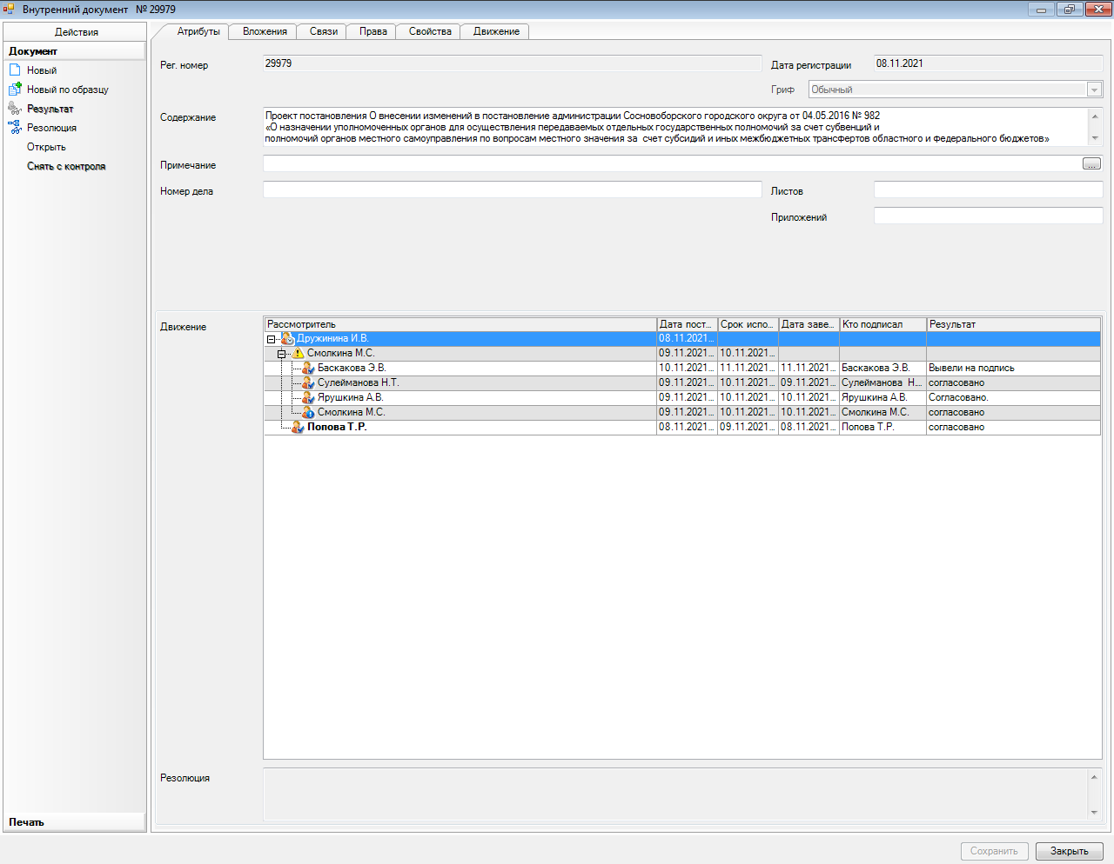

Рассылка:
Общ.о., КФ, ЦБ

